ПРОГРАММА
устойчивого развития ИРНИТУ

Иркутск
2019

Введение
1 января 2016 года официально вступили в силу 17 целей в области устойчивого развития (ЦУР), изложенные в Повестке дня в области устойчивого развития на период до 2030 года, которая была принята мировыми лидерами в сентябре 2015 года на историческом саммите Организации Объединенных Наций. В течение предстоящих 15 лет, за которые должны быть достигнуты эти универсально применимые новые цели, страны активизируют усилия, направленные на искоренение нищеты во всех ее формах, борьбу с неравенством и решение проблем, связанных с изменением климата.
Устойчивое развитие, согласно ООН, определяется как развитие, отвечающее потребностям нынешнего поколения без ущерба для возможностей будущих поколений удовлетворять их собственные потребности. Устойчивое развитие предусматривает согласованные усилия по созданию инклюзивного, устойчивого и жизнеспособного будущего для людей и планеты.
Для достижения устойчивого развития крайне важно согласовать три основных элемента – экономический рост, социальную интеграцию и охрану окружающей среды. Эти элементы взаимосвязаны и крайне важны для благополучия отдельных лиц и общества в целом.
Искоренение нищеты во всех ее формах и проявлениях является одним из необходимых условий устойчивого развития. Для этого необходимо обеспечить поступательное, всеохватное и справедливое экономическое развитие, создание более широких возможностей для всех, уменьшение неравенства, повышение основных показателей уровня жизни, поощрение справедливого социального развития и интеграции и пропаганду комплексных и устойчивых методов управления природными ресурсами и экосистемами.
В сентябре 2015 года в ходе встречи на высшем уровне по устойчивому развитию, состоявшейся в Центральных учреждениях Организации Объединенных Наций в Нью-Йорке, 193 государства – члены Организации Объединенных Наций официально приняли новую программу в области устойчивого развития, озаглавленную «Преобразование нашего мира: Повестка дня в области устойчивого развития на период до 2030 года». Данная повестка дня включает 17 целей и 169 задач.
Цели в области устойчивого развития
Цель 1. Повсеместная ликвидация нищеты во всех ее формах
Цель 2. Ликвидация голода, обеспечение продовольственной безопасности и улучшение питания и содействие устойчивому развитию сельского хозяйства
Цель 3. Обеспечение здорового образа жизни и содействие благополучию для всех в любом возрасте
Цель 4. Обеспечение всеохватного и справедливого качественного образования и поощрение возможности обучения на протяжении всей жизни для всех
Цель 5. Обеспечение гендерного равенства и расширение прав и возможностей всех женщин и девочек
Цель 6. Обеспечение наличия и рационального использования водных ресурсов и санитарии для всех
Цель 7. Обеспечение всеобщего доступа к недорогим, надежным, устойчивым и современным источникам энергии для всех
Цель 8. Содействие поступательному, всеохватному и устойчивому экономическому росту, полной и производительной занятости и достойной работе для всех
Цель 9. Создание стойкой инфраструктуры, содействие всеохватной и устойчивой индустриализации и инновациям
Цель 10. Сокращение неравенства внутри стран и между ними
Цель 11. Обеспечение открытости, безопасности, жизнестойкости и экологической устойчивости городов и населенных пунктов
Цель 12. Обеспечение перехода к рациональным моделям потребления и производства
Цель 13. Принятие срочных мер по борьбе с изменением климата и его последствиями
Цель 14. Сохранение и рациональное использование океанов, морей и морских ресурсов в интересах устойчивого развития
Цель 15. Защита и восстановление экосистем суши и содействие их рациональному использованию, рациональное лесопользование, борьба с опустыниванием, прекращение и обращение вспять процесса деградации земель и прекращение процесса утраты биоразнообразия
Цель 16. Содействие построению миролюбивого и открытого общества в интересах устойчивого развития, обеспечение доступа к правосудию для всех и создание эффективных, подотчетных и основанных на широком участии учреждений на всех уровнях
Цель 17. Укрепление средств осуществления и активизация работы в рамках Глобального партнерства в интересах устойчивого развития
Данная повестка дня носит универсальный, всеобъемлющий и преобразовательный характер. Она призвана стимулировать действия, которые искоренят нищету и обеспечат построение более устойчивого мира в течение предстоящих 15 лет. Данная повестка дня опирается на достижения Целей развития тысячелетия, принятых в 2000 году и определивших деятельность в области развития в течение прошедших 15 лет. Целей развития тысячелетия служат доказательством того, что глобальные цели могут помочь миллионам людей вырваться из тисков нищеты.
Новые цели являются частью широкомасштабной и смелой повестки дня в области развития, центральное место в которой занимают три взаимосвязанных элемента устойчивого развития – экономический рост, социальная интеграция и охрана окружающей среды.
Цели в области устойчивого развития и связанные с ними задачи являются глобальными по своему характеру и универсально применимыми и при этом обеспечивают учет различных национальных условий потенциала в уровнях развития и уважение национальных стратегий и приоритетов. Поскольку они взаимосвязаны, усилия по их достижению должны носить комплексный характер.
Цели в области устойчивого развития представляют собой результат четырехлетнего транспарентного, основанного на участии процесса, учитывающего мнения всех заинтересованных сторон и людей. Они свидетельствуют о беспрецедентном согласии между 193 государствами-членами в отношении приоритетов устойчивого развития и получили поддержку гражданского общества, представителей деловых кругов, парламентариев и других субъектов во всем мире.
Образование в интересах устойчивого развития рассматривается сегодня как необходимость, как одно из ключевых условий интеллектуальной, инклюзивной, справедливой, учитывающей интересы будущих поколений модернизации подходов к экономике, к деятельности бизнеса, к системе природопользования, потребления, мироустройства в целом. Это общие установки, принятые на международном и национальном уровнях.
Роль ВУЗов в интересах устойчивого развития предполагает широкое межсекторное и междисциплинарное сотрудничество, отражающее новый комплексный подход к взаимосвязанному развитию общества, экономики и окружающей среды.

Окружение и инфраструктура
Информация об окружении инфраструктуре кампуса дает основные сведения об отношении университета к зеленой окружающей среде. Эти индикаторы также показывают, заслуживает ли кампус быть названным зеленым кампусом. Цель состоит в том, чтобы побудить университеты-участники предоставить больше пространства для зелени и для охраны окружающей среды, а также для развития устойчивой энергетики.
Одним из аспектов реализации данного показателя является увеличение территории кампуса покрытой растительностью, т.е. создание новых скверов, включая газоны, сады, зеленые крыши, внутреннюю посадку, вертикальные сад и т.д.
Возможный вариант реализации – привлечение волонтерских объединений университета, поддержка студенческих проектов по дополнительному озеленению кампуса, созданию вертикальных садов.
Реализация данной инициативы позволит также увеличить показатель – Общая площадь территории кампуса, способная к водопоглощению.
Затраты на реализацию также увеличат показатель – Процентная доля бюджета Университета на цели устойчивого развития в течение года.

Энергия и изменение климата
Внимание университета к вопросам использования энергии и сохранения климата – индикатор с высочайшим весом в ранжировании (21%). В анкете рейтинга определены несколько индикаторов для этой конкретной области: использование энергоэффективных приборов, внедрение «умных зданий» / автоматизации зданий / интеллектуальных зданий, политика использования возобновляемых источников энергии, общее потребление электроэнергии, программы энергосбережения, элементы зеленых зданий, адаптация к изменению климата и смягчение его последствий, политика сокращения выбросов парниковых газов и углеродный след. В рамках этих показателей университет, как ожидается, активизирует свои усилия по повышению энергоэффективности в своих зданиях и большей заботе о природе и энергетических ресурсах.
Согласно информации предоставленной Проректором по административно-хозяйственной и производственной деятельности Г.И. Щадовым и научно-инновационным центром «Энергоэффективность» в «Программе повышения энергоэффективности ФГБОУ ВО ИРНИТУ на 2017 - 2022гг.» предложены следующие мероприятия по снижению расхода тепловой энергии:
1. Модернизация системы теплоснабжения главного корпуса Университета и внедрение единой системы учета и анализа потребляемых ресурсов зданиями и помещениями ИРНИТУ, включающая:
- диспетчеризация (мониторинг) всех потребляемых ресурсов (электроэнергия, тепло, ХВС и ГВС) зданиями и помещениями ИРНИТУ в Иркутской области;
- реконструкция тепловых узлов главного корпуса Университета в г. Иркутске с переходом от узлов смешения на гидроэлеваторах на насосные смесительные узлы;
- реконструкция системы теплоснабжения с целью оптимизации существующей схемы теплоснабжения и перехода на зональное управление температурой воздуха в контрольных точках и отдельных помещениях главного учебного корпуса;
- организация единой диспетчерской по контролю и управлению режимами работы системы теплоснабжения главного корпуса Университета;
- внедрение аналитических методов контроля за потребляемыми ресурсами и отклонений от нормативных значений.
Реализация программы позволит снизить потребление тепловой энергии в осенне-весенние периоды на 4÷5 %, а также введение суточного регулирования температуры воздуха в здании в ночное время, выходные и праздничные дни на 3 градуса даст экономию потребления тепловой энергии 4÷5%.
Реализация данных мероприятий позволит улучшить показатели по 2 пунктам настоящего рейтинга Суммарная площадь умных зданий в главном кампусе (м²) и Внедрение программы «умных зданий».
В этом году в коридорах университета была проведена замена источников освещения на энергоэффективные осветительные приборы – светодиодные светильники. Что даст увеличение показателей по пункту – Применение энергоэффективных приборов. Необходимо продолжать работу в данном направлении, что подтверждается и полученными показателями снижения потребления электроэнергии, показатель необходимый для пункта – Потребление электроэнергии в год (кВт/час).
В рамках реализации пункта – Программа сокращения выбросов парниковых газов Университетом была проведена инвентаризация источников выбросов загрязняющих веществ в атмосферу. Получено в разрешение на выброс загрязняющих веществ в пределах установленных нормативов предельно допустимых выбросов вредных (загрязняющих) веществ в атмосферный воздух. Университету присвоена III категория - объект, оказывающий незначительное негативное воздействие на окружающую среду. Разработана и утверждена Программа производственного экологического контроля.
Для более эффективной работы в данном направлении необходима разработка Программы направленной на сокращение выбросов парниковых газов.
Реализация вышеперечисленных мероприятий позволит уменьшить общий углеродный след Университета и общее количество выбросов углерода.

Отходы
Деятельность по переработке отходов и рециклингу - основной фактор в создании устойчивой окружающей среды. Деятельность университетского персонала и студентов в кампусе производит много отходов; поэтому некоторые программы утилизации и переработки отходов должны быть в числе интересов университета: программа утилизации, рециркуляция токсичных отходов, обработка органических отходов, обработка неорганических отходов, удаление канализации, политика сокращения использования бумаги и пластмассы в кампусе.
По информации предоставленной Е.В. Зелинской в результате образовательной и производственной деятельности в подразделениях университета образуются и накапливаются отходы, которые подлежат учету, сбору, накоплению и временному хранению, и дальнейшему направлению на утилизацию, обезвреживание и размещение отходов в лицензированные организации.
В состав институтов и факультетов входят кафедры, осуществляющие учебный процесс по образовательные программам бакалавриата, магистратуры, специалитета и деятельность по профилю в целях создания студентам условий для приобретения необходимого для осуществления профессиональной деятельности уровня знаний, умений, навыков, опыта практической деятельности.
Ниже приведен перечень отходов, образующихся в ходе учебного процесса, а так же от рабочих процессов отдела безопасности, отдела управления персоналом, финансово-экономического, инженерно-технического, издательского, общего и других отделов:
1) ртутные лампы;
2) мусор бытовой от сотрудников;
3) офисная техника (отходы процессоров, принтеров, сканеров, МФУ, мониторов, клавиатуры, компьютерные мыши, картриджи отработанные);
4) макулатура.
Эти виды отходов образуются во всех структурных подразделениях университета. Основной вид образующихся отходов – бумага.
Есть также специфические виды отходов. Далее приведен перечень отходов, образующихся в столовых и кафе быстрого питания:
1) лампы люминесцентные;
2) мусор бытовой;
3) спецодежда;
4) пищевые отходы;
5) отходы полиэтилена;
6) отходы кухонь (упаковка, одноразовая посуда).
В каждой лаборатории университета используют различное оборудование, которое со временем подлежит полной или частичной замене. Соответственно, металл, резина, пластик – отходы любой лаборатории.
Специфические отходы лаборатории машиностроительного производства – стружка металлическая, смазочно-охлаждающая жидкость, индустриальные масла, металлическая пыль, амортизационный лом (модернизация оборудования, оснастки, инструмента), стружки и опилки металлов, древесины, пластмасс и т. п.
В лабораториях химии, биотехнологии, анализа нефтепродуктов и т.п. - это различные химические реактивы, кислоты, щелочи, органические вещества, а так же ПАВ и образующиеся в процессе исследований соединения. Так же в состав отходов входит тара для отбора проб – пластик и стекло.
На территории кампуса университета расположено 10 основных учебных корпусов, 12 общежитий, жилые дома преподавателей, поликлиника, санаторий-профилакторий, спортивный комплекс, магазины, кафе, столовые, технопарк. Так же в структуру университета входит спортивно-оздоровительный лагерь «Политехник». Все это административные подразделения, в которых образуется смешанный, несортированный мусор.
Ниже приведен перечень отходов от административных зданий, включая гараж ИРНИТУ:
1) ртутные лампы, люминесцентные ртутьсодержащие трубки отработанные и брак;
2) аккумуляторы свинцовые отработанные неповрежденные, с не слитым электролитом;
3) масла моторные отработанные;
4) масла гидравлические отработанные, не содержащие галогены;
5) масла трансмиссионные отработанные;
6) автомобильные масляные фильтры отработанные, неразобранные;
7) обтирочный материал, загрязненный маслами (содержание масел 15% и более);
8) покрышки с тканевым кордом отработанные;
9) тормозные колодки отработанные;
10) смет с территории организаций, содержащий опасные компоненты в количестве, соответствующем 4-му классу опасности;
11) лом черных металлов несортированный;
12) отходы (мусор) от уборки территории и помещений.
Все студенческие общежития ИРНИТУ объединены в студгородок.
Студенческий городок на сегодняшний день представляет собой комплекс зданий с очень развитой инфраструктурой: 19 общежитий, комбинат студенческого питания, магазины, аптеки, кафе, спортивные сооружения (спортивные площадки около каждого общежития, 2 спортивных комплекса ИРНИТУ, 2 стадиона).
В каждом студенческом общежитии в соответствии со строительными нормами и правилами организуются комнаты для самостоятельных занятий, комнаты отдыха, психологической разгрузки, досуга, интернет – комнаты, спортивные залы, изоляторы, помещения для бытового обслуживания и общественного питания (столовая, буфет с подсобными помещениями, умывальные комнаты, постирочные комнаты и т.д.)
Помещения санитарно-бытового назначения выделяются и оснащаются в соответствии с санитарными правилами устройства, оборудования и содержания студенческого общежития.
Нежилые помещения для организации общественного питания (столовых, буфетов), бытового (парикмахерские, прачечные, ремонт обуви, швейная мастерская) и медицинского обслуживания (здравпунктов, поликлиник, санаториев-профилакториев), охраны образовательных учреждений, размещенных в студенческом общежитии для обслуживания проживающих, предоставляются в пользование на договорной основе.
От данных помещений образуются несколько видов ТКО.
Анализ показал, что перечень отходов, учтенных в проекте нормативов образования и лимитов размещения отходов ИРНИТУ, требует уточнения, так как, по-видимому, не включает в себя все виды отходов, образующиеся в ИРНИТУ, в частности специфические отходов от лабораторий. В случае проверки с инвентаризацией это может привести к наложению штрафных санкций.
Перечень отходов ИРНИТУ (согласно ПНООЛР)
Код | Наименование
4 71 101 01 52 1 | лампы ртутные, ртутно-кварцевые, люминесцентные, утратившие потребительские свойства
4 71 920 00 52 1 | отходы термометров ртутных
9 20 110 01 53 2 | аккумуляторы свинцовые отработанные неповрежденные, с электролитом
9 41 101 03 10 4 | отходы растворов гидроксида натрия с pH = 9,0 - 10,0 при технических испытаниях и измерениях
9 41 102 01 10 2 | отходы растворов гидроксида калия с pH > 11,5 при технических испытаниях и измерениях
9 41 320 01 10 2 | отходы азотной кислоты при технических испытаниях и измерениях
9 41 321 01 10 2 | отходы серной кислоты при технических испытаниях и измерениях
9 41 322 01 10 2 | отходы соляной кислоты при технических испытаниях и измерениях
4 06 110 01 31 3 | отходы минеральных масел моторных
4 06 120 01 31 3 | отходы минеральных масел гидравлических, не содержащих галогены
4 06 130 01 31 3 | отходы минеральных масел индустриальных
4 06 150 01 31 3 | отходы минеральных масел трансмиссионных
9 21 302 01 52 3 | фильтры очистки масла автотранспортных средств отработанные
9 21 303 01 52 3 | фильтры очистки топлива автотранспортных средств отработанные
9 41 510 31 10 3*) | отходы толуола при технических испытаниях и измерениях
4 55 700 00 71 4 | отходы резиноасбестовых изделий незагрязненные
7 31 11 001 72 4 | отходы из жилищ несортированные (исключая крупногабаритные)
7 33 100 01 72 4 | мусор от офисных и бытовых помещений организаций несортированный (исключая крупногабаритный)
7 33 390 01 71 4 | смет с территории предприятия малоопасный
8 90 000 01 72 4 | отходы (мусор) от строительных и ремонтных работ
9 19 204 02 60 4 | обтирочный материал, загрязненный нефтью или нефтепродуктами (содержание нефти или нефтепродуктов менее 15%)
9 19 205 02 39 4 | опилки и стружка древесные, загрязненные нефтью или нефтепродуктами (содержание нефти или нефтепродуктов менее 15%)
9 21 110 01 50 4 | шины пневматические автомобильные отработанные
9 21 301 01 52 4 | фильтры воздушные автотранспортных средств отработанные
3 05 220 04 21 5 | обрезь натуральной чистой древесины
3 05 230 01 43 5**) | опилки натуральной чистой древесины
3 05 230 02 22 5 | стружка натуральной чистой древесины
3 41 901 01 20 5 | бой стекла
3 61 212 03 22 5 | стружка черных металлов несортированная незагрязненная
4 56 100 01 51 5 | абразивные круги отработанные, лом отработанных абразивных кругов
4 61 010 01 20 5 | лом и отходы, содержащие незагрязненные черные металлы в виде изделий, кусков, несортированные
4 61 200 01 51 5 | лом и отходы стальных изделий незагрязненные
4 82 411 00 52 5 | лампы накаливания, утратившие потребительские свойства
7 31 110 02 21 5 | отходы из жилищ крупногабаритные
7 35 100 01 72 5 | отходы (мусор) от уборки территории и помещений объектов оптово-розничной торговли продовольственными товарами
7 36 100 01 30 5 | пищевые отходы кухонь и организаций общественного питания несортированные
7 37 100 01 72 5 | отходы (мусор) от уборки территории и помещений учебно-воспитательных учреждений
7 37 100 02 72 5 | отходы (мусор) от уборки территории и помещений культурноспортивных учреждений и зрелищных мероприятий
9 19 100 01 20 5 | остатки и огарки стальных сварочных электродов
*) – код отхода в ПНООЛР ИРНИТУ указан неверно (9 21 510 31 10 3 , № 15 в перечне отходов в ПНООЛР)
**) – код отхода в ПНООЛР ИРНИТУ указан неверно (3 05 220 04 21 5 , № 26 в перечне отходов в ПНООЛР)
Анализ показывает, что наибольшие объемы отходов возникают от жизнедеятельности:
- отходы из жилищ несортированные (исключая крупногабаритные) (код по ФККО 7 31 11 001 72 4) – 3251,14 тонн (47,17 % от общего объема образования отходов и 84,36 % от отходов 4 класса опасности);
- мусор от офисных и бытовых помещений организаций несортированный (исключая крупногабаритный) (код по ФККО 7 33 100 01 72 4) – 550,63 тонн (7,99 % от общего объема образования отходов и 14,29 % от отходов 4 класса опасности);
- отходы (мусор) от уборки территории и помещений учебно-воспитательных учреждений (код по ФККО 7 37 100 01 72 5) – 2333,376 тонн (33,86 % от общего объема образования отходов и 76,91 % от отходов 5 класса опасности);
- отходы (мусор) от уборки территории и помещений культурноспортивных учреждений и зрелищных мероприятий (код по ФККО 7 37 100 02 72 5) – 431,660 тонн (6,26 % от общего объема образования отходов и 14,23 % от отходов 5 класса опасности).
Существующая система сбора и утилизации отходов
Сбор отходов осуществляется без предварительного разделения, то есть выделяется 1 поток отходов – смешанные отходы (остаточные отходы). Перерабатываемые отходы (менее 1 %) в данном сценарии не учитываются. Сбор ТКО осуществляется в стандартные металлические контейнеры объемом 0,75 куб.м.
Сбор и транспортировка производится специализированными мусоровозами ежедневно до городского полигона ТКО.
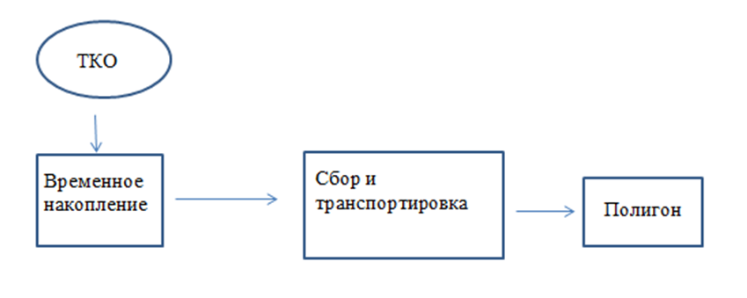
Рисунок 1 – Существующая система сбора и утилизации отходов

Предложения к распределению потоков отходов:
Необходимо при работе руководствоваться нормативными актами, в том числе Распоряжением Правительства РФ от 25.07.2017 N 1589-р «Об утверждении перечня видов отходов производства и потребления, в состав которых входят полезные компоненты, захоронение которых запрещается».
Отход «Лом и отходы стальных изделий незагрязненные (4 61 200 01 51 5), образующийся в ИРНИТУ, содержится в данном перечне и должен быть исключены из числа отходов, передаваемых согласно ПНООЛР АО «Спецавтохозяйство» для захоронения.
В первую очередь необходимо отказаться от процессов, образующих отход 1 класса опасности (лампы ртутные, ртутно-кварцевые, люминесцентные, утратившие потребительские свойства), то есть просто заменить во всех помещениях их на светодиодные лампы, которые безопасны и имеют срок службы на уровне 20000-50000 часов.
Далее: предлагается разделить поток отходов, выделив:
- макулатуру,
- металлическую стружку,
- пластик,
- пищевые отходы.
Металлическую стружку (лом отходов) необходимо сдавать в компании по приему металлолома - ООО «Радио-Примула», ООО «Сибвторцветмет-Иркутск», ПО «Иркутский Вторчермет», ООО «Урал-Статус», ООО «Центр утилизации металлолома» и др, предварительно выбрав компанию по критерию самой низкой закупочной цены (что и осуществляется по-видимому, в настоящее время).
Необходимо организовать сбор бумаги в подразделениях университета и общежитиях. Бумагу принимают предприятия ООО «Технорезерв», ООО «Сибэкотранс», ООО «Вторма-Байкал» и т.д.
Приготовление пищи сопровождается появлением пищевых отходов, нуждающихся в утилизации. Пищевые отходы можно сдавать сельским хозяйствам фермам либо поставить приборы-утилизаторы на раковины столовых ИРНИТУ и в общежитиях.
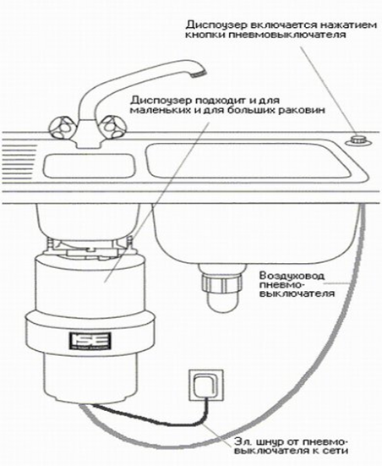
Рисунок 2 – Диспоузер

Прибор-утилизатор (см. рисунок 2) перерабатывает фрукты и овощи, мелкими рыбные и куриные косточки, арбузные корки, бумажные салфетки и полотенца, семечки, яичную скорлупу, хлебные крошки и пр. С появлением на кухне измельчителя (диспоузера) для раковины, гигиеничность помещения существенно возрастает, исчезают неприятные запахи. При этом нет никакого риска засорения канализационных труб, утилизатор перемалывает отходы до частиц размером 3 миллиметра в диаметре.
Существуют как электрические, так и механические устройства. Механические приборы оснащены режущими лезвиями, с помощью которых происходит измельчение волокнистых и жестких отходов, предотвращается засорение системы канализации.
Разновидности электронных измельчителей отходов:
− с непрерывной загрузкой. Принцип работы устройства следующий – сначала включается сам утилизатор и лишь за тем в него загружаются отходы;
− с порционной загрузкой отходов. Сначала в рабочую камеру помещается порция пищевых отходов, после чего включается оборудование.
Пластик можно переработать в сырье для 3D-принтеров (Станок Макнейни). Начиная с оберток для еды, пластиковых бутылок, и кончая водопроводными трубами и кирпичиками от конструктора «Лего». Станок измельчает пластик, расплавляет его, а затем методом экструзии превращает отходы в сырье, которое можно подавать в 3D-принтер. Такую установку можно поставить в технопарке ИРНИТУ.
Для хранения бумаги, пластика и стружки необходимо организовать пункты временного накопления, для пищевых отходов если они будут сдаваться на фермы тоже, а если будут пропускаться через утилизаторы, то такое помещение не нужно.
Схемы системы сбора отходов представлены на рисунках 3 и 4.
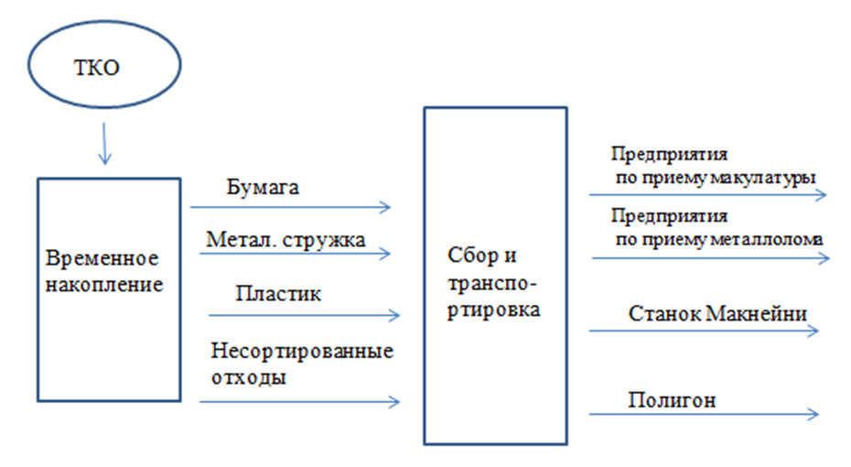
Рисунок 3 – Схема сбора ТКО с утилизацией пищевых отходов

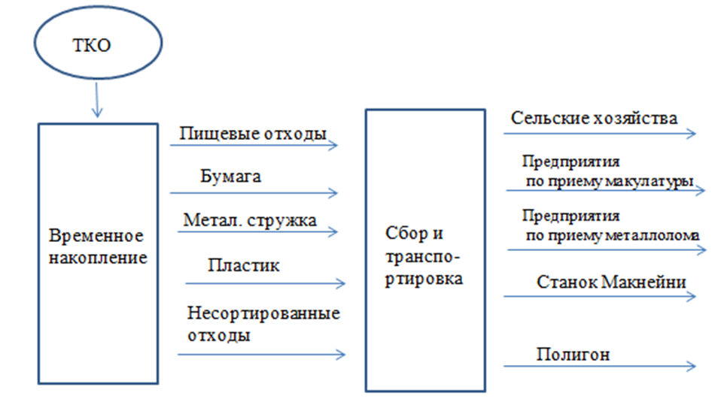
Рисунок 4 – Схема сбора ТКО с передачей пищевых отходов сельским хозяйствам

Раздельно собранные потоки вторичного материального сырья (ВМР) вывозятся раздельно до специализированных предприятий, остаточные отходы вывозятся на полигон.
Внедрение раздельного сбора отходов с последующей переработкой ценных компонентов, являющихся заменой первичного сырья, позволяет значительно снизить воздействие на окружающую среду всей системы управления отходами, но этот подход экономически не всегда выгоден. Предложенная схема, возможно, будет дороже существующей на первом этапе. Если установить на базе ИРНИТУ собственные установки по переработке некоторых видов отходов, то вложения окупятся. Возможно, целесообразно, создать предприятие по переработке отходов, но по-видимому, экономически целесообразнее и, безусловно, организационно проще, организовать селективный сбор и сдавать отходы соответствующим фирмам или заключить договор с региональным оператором. Сортировка избавит ИРНИТУ от по крайней мере 50 % отходов, передаваемых на полигон для захоронения.
При этом очень важно организовать просветительско-воспитательную работу среди студентов и работников ИРНИТУ, касающуюся необходимости раздельного сбора. Для эффективности этого процесса этой цели очень важно создать простые, не требующие постоянного обслуживания и удобные по месту расположения пункты раздельного сбора. Они должны быть в каждом общежитии, около каждой торговой точки и т.п.
Также для повышения оценки в рейтинге необходима разработка и утверждение Программы рециклинга отходов университета.
В пункте – Программа по сокращению использования бумаги и пластика в кампусе, необходима разработка данной программы. Основным источником пластика являются отходы Комбината студенческого питания (упаковка, одноразовая посуда). Для замены пластиковой посуды, возможно использовать посуду из растительного сырья или пищевые контейнеры с биоламинацией. На сегодняшний день рынок экопродуктов стремительно развивается и существует множество вариантов. Однако минусом такой упаковки является его стоимость, которая значительно превышает стоимость одноразовой пластиковой посуды. В перспективе, после детального анализа, возможен постепенный переход к биоразлагаемой упаковке.
ИРНИТУ уже находится на пути по сокращению использования бумаги, например использование двусторонней печати, введение электронного документооборота СЭДД Дело, Кампус и др.
В 2019 году каф. Обогащения полезных ископаемых и инженерной экологии при поддержке дирекции Института недропользования, была проведена университетская экологическая акция «Дерево за макулатуру. Сибирь». В ходе, которой было собрано 1,5 тонны ненужной бумаги. Акция получила отклик и показала высокую активность студентов и преподавателей университета в вопросе утилизации для вторичного использования сырья. Целесообразно ежегодное участие Университета в подобных акциях.

Water
Цель использования воды состоит в том, чтобы поощрять университеты к сокращению использования воды, увеличению программ сохранения и защите местообитаний. Среди критериев – программы по водосбережению, программы утилизации воды, использование водосберегающих приборов и очищенная вода.
Исходя из данного показателя Университету требуется разработка программы по водосбережению.
Основным потребителем воды являются главный корпус и общежития ИРНИТУ. Ежегодное потребление воды составляет 225820 м³. Для эффективного использования воды и снижения ее потребления возможно использовать аэраторы - приборы функционирующие по принципу смешивания водного и воздушного потока. Когда струя воды проходит через тесное пространство создается повышенное давление. Мембрана, отвечающая за расширение, равномерно разносит давление по всему периметру устройства, при этом, каждое отверстие задействуется. Это создает повышенное давление в расширительной мембране, образуя вакуум.
Оборудование представляет собой небольшую насадку, устанавливаемую на смеситель. Кроме экономии воды аэратор насыщает жидкость воздухом, что делает поток более мягким и приятным, а также способствует выветриванию из воды хлора. Использование аэраторов дает экономию воды от 50-70%, в зависимости от технических характеристик.
Также для экономии воды например в главном корпусе возможно оснащение смесителями с инфракрасными датчиками. При срабатывании датчика, электрический сигнал поступает на катушку электромагнитного запорного клапана, который при открывании обеспечивает движение водного потока. После прекращения движения в зоне чувствительности датчика, клапан вновь закрывается с выдержкой времени 1 – 2 секунды. Кроме экономии, важным фактором в данном случае оказывается гигиеничность.
Проработка данного вопроса, анализ технических средств для эффективного и рационального использования воды должна быть приведена в Программе по водосбережению.

Транспорт
Транспортные системы играют важную роль в уровнях выбросов углерода и загрязнителей в университетах. Транспортные политики, ограничивающие количество автотранспортных средств в кампусе, использование автобусов в кампусе и велосипеды, будут способствовать созданию более здоровой окружающей среды. Пешеходная политика будет поощрять студентов и сотрудников ходить по кампусу и избегать использования частных транспортных средств. Использование экологически чистого общественного транспорта уменьшит выбросы углекислого газа вокруг кампуса.
Территория кампуса ИРНИТУ оснащена пешеходными дорожками, которые доступны и оборудованы с точки зрения безопасности, удобства и частично – для удобства лиц с ограниченными возможностями.
На территории главного корпуса парковка транспортных средств ограничена, въезд возможен только по пропускам транспортным средствам и для аварийно-спасательных служб.
На территории имеются оборудованные велопарковки. Однако не существует Политика в отношении «двигателей с нулевым выбросом» в кампусе.
Все транспортные средства ИРНИТУ проходят ТО и имеют свидетельства своевременном прохождении техосмотра.

Образование и исследования
В данный показатель входят: количество курсов / предметов, содержание которых связано с устойчивым развитием, реализуемых в университете; общее количество предлагаемых курсов/предметов, предлагаемых ежегодно в вашем университете - данный показатель позволяет оценить место экологического образования и образования в области устойчивого развития.
Исходя из вышеуказанных показателей, при разработке собственных образовательных стандартов в учебных планах целесообразно предусмотреть дисциплины связанные в реализацией целей Стратегии устойчивого развития в области экологии, экологического менеджмента, рационального использования природных ресурсов, энергосбережения и др. При реализации ООП на данный момент количество предлагаемых курсов/предметов, связанных с устойчивостью составляет 380 учебных программ дисциплин.
Также для повышения оценки по данному показателю необходимо увеличить количество мероприятий, связанных с устойчивостью. Например, различных олимпиад, научно-практических конференций, университетских семинаров, участие в экологических акциях отвечающим целям Стратегии устойчивого развития. На данный момент на базе университета проводится около 10 подобных мероприятий в год.
Развитие студенческих научно-исследовательских сообществ в области устойчивого развития также необходимо для исполнения показателя– Количество студенческих организаций, связанных с устойчивостью.
В данного рейтинга рассматривается наличие сайта университета по вопросам устойчивости. Здесь подразумевается создание информационного раздела на сайте Университета, где бы рассматривались вопросы устойчивого развития. Данный раздел подразумевает создание в ИРНИТУ Экологической политики, отвечающей целям устойчивого развития. В связи с этим необходимо разработать экологическую политику ИРНИТУ.
Реализация вышеперечисленные мероприятий послужат базой для отчета об устойчивом развитии. Наличие опубликованного отчета об устойчивом развитии. На данный момент, этот показатель не реализуется.

Общие выводы
Для достижения ЦУР ООН ИРНИТУ проведен анализ существующей инфраструктуры ИРНИТУ.
Проведенный анализ указывает на необходимость разработки программ по устойчивому развитию:
- Экологическая политика ИРНИТУ;
- Программа сокращения выбросов парниковых газов;
- Программа рециклинга для отходов университета;
- Программа сокращения использования бумаги и пластика в кампусе;
- Программа по сохранению водных ресурсов;
- Политика по отношению транспортных средств с нулевым выбросом в кампусе.
Проведенный анализ позволил сформулировать рекомендации в области образования и исследований:
- Увеличить количество дисциплин и междисциплинарных проектов, связанных с целями Стратегии устойчивого развития.
- Увеличить количество мероприятий, связанных с целями Стратегии устойчивого развития (олимпиад, научно-практических конференций, университетских семинаров, экологических акций, просветительской работы и т.д.).
- Создавать и поддерживать студенческие научно-исследовательские сообщества, деятельность которых направлена на работу в области устойчивого развития.
- Разработать информационный раздел на сайте ИРНИТУ, где бы освещались вопросы устойчивого развития университета.
- Ввести систему мониторинга и автоматического формирования отчетности по результатам деятельности ИРНИТУ в области устойчивого развития
Реализация данной программы позволит получить конкурентные преимущества перед другими ВУЗами Российской Федерации, улучшить имидж университета и способствовать его интернационализации, тем самым создавая валоризацию образовательной, научно-исследовательской и социальной сфер деятельности ИРНИТУ.

